На карте градостроительного зонирования Новочановского сельсовета Барабинского района Новосибирской области (д. Кармакла) планируются изменения в кадастровом квартале 54:02:010920, на земельный участок с кадастровым номером 54:02:010920:67 (зона Ж1 - зона застройки жилыми домами смешанной этажности изменятся на зону П1-5 зона производственного назначения V класса опасности;

Схема предлагаемых изменений
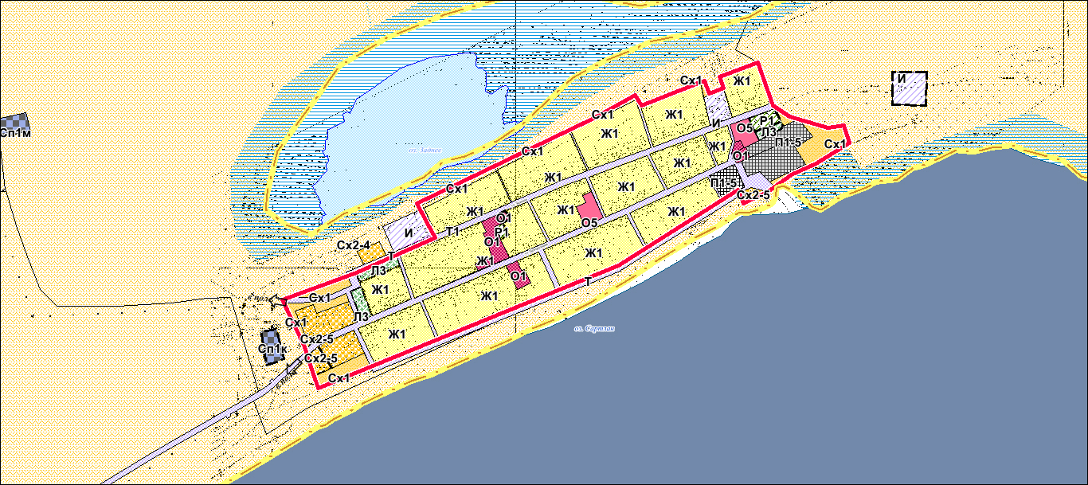

На карте градостроительного зонирования Новочановского сельсовета Барабинского района Новосибирской области (с. Новочановское) планируются изменения в кадастровом квартале 54:02:010901, часть зоны Т1- зона улично-дорожной сети, заменить на зону Ж1 - зона застройки жилыми домами смешанной этажности, в кадастровом квартале 54:02:010905 зону Р1 - рекреационная зона отдыха общепоселкового значения заменить на зону Ж1 - зона застройки жилыми домами смешанной этажности, в кадастровом квартале 54:02:010902 зону Сх1 - зона сельскохозяйственных угодий; заменить на зону Ж1 - зона застройки жилыми домами смешанной этажности
Схема предлагаемых изменений
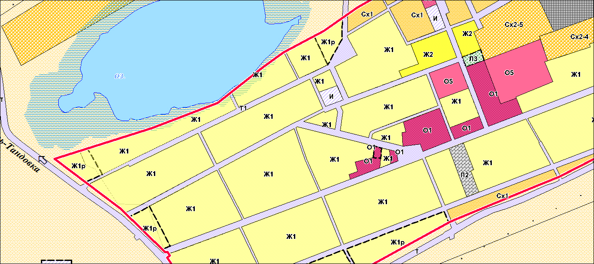
На карте градостроительного зонирования Новоярковского сельсовета Барабинского района Новосибирской области предлагаются изменения в кадастровом квартале 54:02:011012, часть зоны Сх1 - зона сельскохозяйственных угодий изменить на зону О2 - зона размещения объектов социального и коммунально-бытового назначения.
Схема предлагаемых изменений
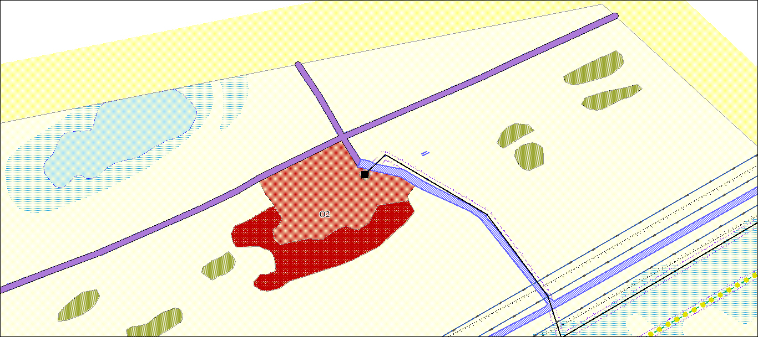
На карте градостроительного зонирования Новоярковского сельсовета Барабинского района Новосибирской области (д. Староярково) в кадастровом квартале 54:02:011007 часть зоны Сх1 - зона сельскохозяйственных угодий; заменить на зону Ж1 - зона застройки жилыми домами смешанной этажности
Схема предлагаемых изменений
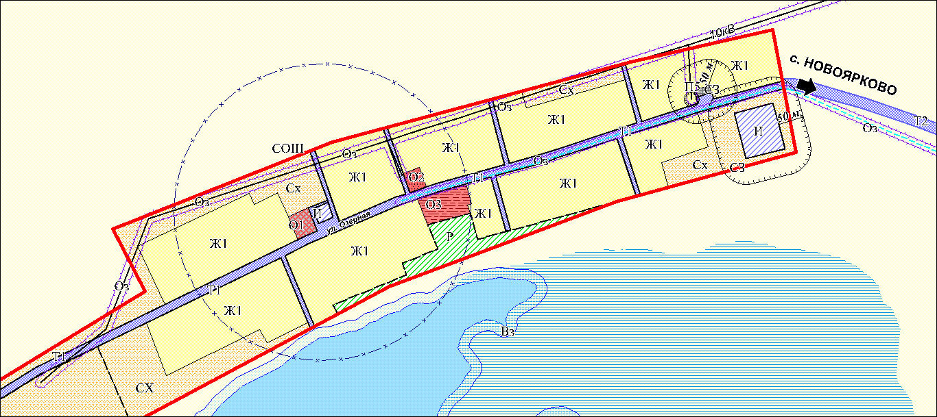

На карте градостроительного зонирования Зюзинского сельсовета Барабинского района Новосибирской области (в кадастровом квартале 54:02:010630 часть зоны (Си)- Зона сельскохозяйственного использования и часть зоны (Су) Зона сельскохозяйственных угодий предлагается заменить на зону (Р) Зона объектов отдыха (рекреации)
Схема предлагаемых изменений
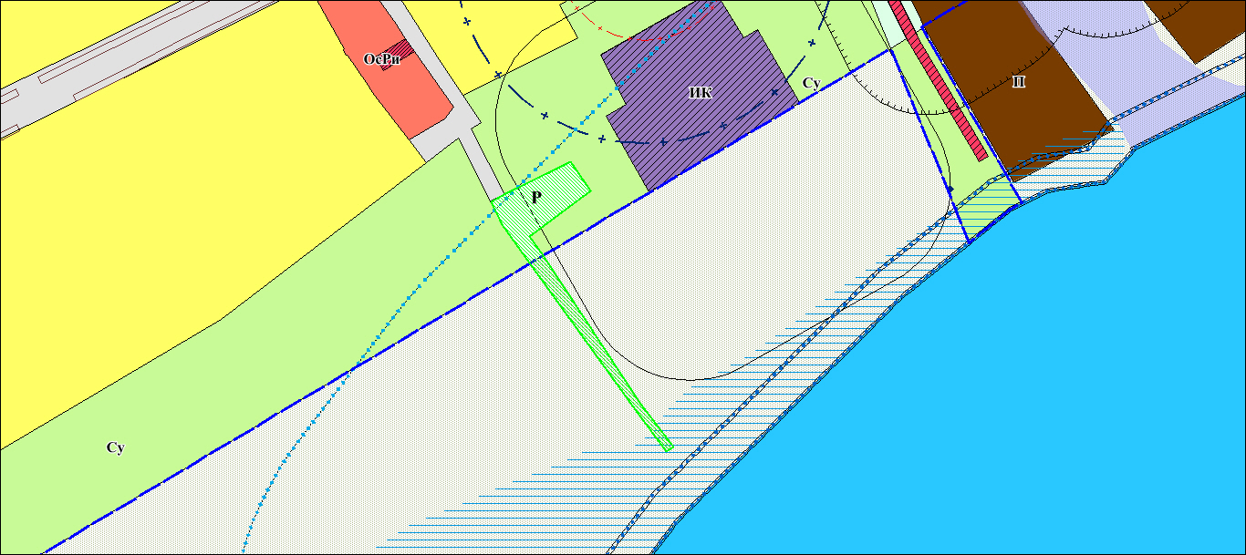

На карте градостроительного зонирования Таскаевского сельсовета Барабинского района Новосибирской области в кадастровом квартале 54:02:010829 (земельный участок с кадастровым номером) часть зоны Сх1 - зона сельскохозяйственных угодий заменить на зону Р1 - рекреационная зона отдыха общепоселкового значения.
Схема предлагаемых изменений
